**Графика в R**

1. **Построение точечных графиков**

Задача 1

Дан вектор z: z <- c(-10, 10, 0.2) Используя вектор z, постройте в пределах одной плоскости графики функций 𝑦 = z2 и 𝑦 = z3 . Сделайте так, чтобы оба графика были разного цвета.

Задача 2

Добавьте легенду к полученному графику, расположив её по своему усмотрению.

Задача 3

Используя код R, сохраните полученный график в файл с расширением .jpeg.

1. **Построение гистограмм**

Задача 1

Загрузите данные из встроенного датафрейма mtcars и сохраните их в переменную mycars.

Задача 2

Для показателя «число лошадиных сил» (столбец hp) постройте гистограмму. Добавьте заголовок, измените цвет заливки и цвет границ столбцов, добавьте подпись к горизонтальной оси.

Задача 3

Добавьте на гистограмму вертикальные линии, которые отчерчивают среднее значение и медианное значение. Сделайте так, чтобы обе линии были разного цвета и при этом одна линия состояла из точек и тире, а вторая — только из точек.

1. **Столбчатые и круговые диаграммы**

Постройте круговую диаграмму для распределения фирм по секторам из текущего урока и усовершенствуйте её: добавьте заголовок S&P 500, поменяйте цвета так, чтобы они явно отличались друг от друга на диаграмме, вместо названий секторов на диаграмме поставьте проценты, которые каждый тип компании составляет от общего числа компаний (аргумент labels), а также легенду с соответствием цветов на графике секторам. График должен выглядеть примерно так

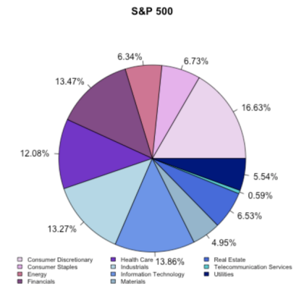

Подсказки:

1. Вектор с названиями секторов можно получить так: names(tab), где tab — таблица с частотами.

2. Для добавления подписей с процентами вместо названий секторов в функцию pie() нужно добавить аргумент labels и вписать туда вектор с процентами, созданный ранее.

3. Для добавления легенды сразу после кода с самой диаграммой необходимо исполнить строку вида:

legend(x = -1.2, y = -0.8, labs, cex = 0.7, fill = colors, ncol = 3, bty = "n")

где первые два аргумента – положение легенды на графике, labs – вектор с названиями секторов, fill – вектор используемых для заливки диаграммы цветов, ncol – число столбцов в легенде, bty – тип границы у легенды (здесь n – нет границы)